PEDAGÓGUS NEVE: KOVÁCSNÉ MOLNÁR KRISZTINA OSZTÁLYFŐNÖK
2.B OSZTÁLY
DÁTUM: 2020.MÁJUS 22. (PÉNTEK)

TANTÁRGY: Magyar irodalom (2.b)
ÓRA SORSZÁMA: 1.
TÉMA | TANKÖNYV, MUNKAFÜZET | ONLINE FORRÁS | MEGJEGYZÉS
Szövegértés  Balaton-parti madarak | Szövegértést fejlesztő gyak. 43. o.

TANTÁRGY: ÉNEK 2b
ÓRA SORSZÁMA: 2.
TÉMA | TANKÖNYV, MUNKAFÜZET | ONLINE FORRÁS | MEGJEGYZÉS
Játék és Muzsika  Jancsi és Juliska mesejáték |  | https://www.sutori.com/story/jatek-es-muzsika--gYSnLwcQZ1NL2zyV1utfJuyL

TANTÁRGY: Technika (2.b)
ÓRA SORSZÁMA: 3.
TÉMA | TANKÖNYV, MUNKAFÜZET | ONLINE FORRÁS | MEGJEGYZÉS
Madarak és Fák Napja  május 10. | 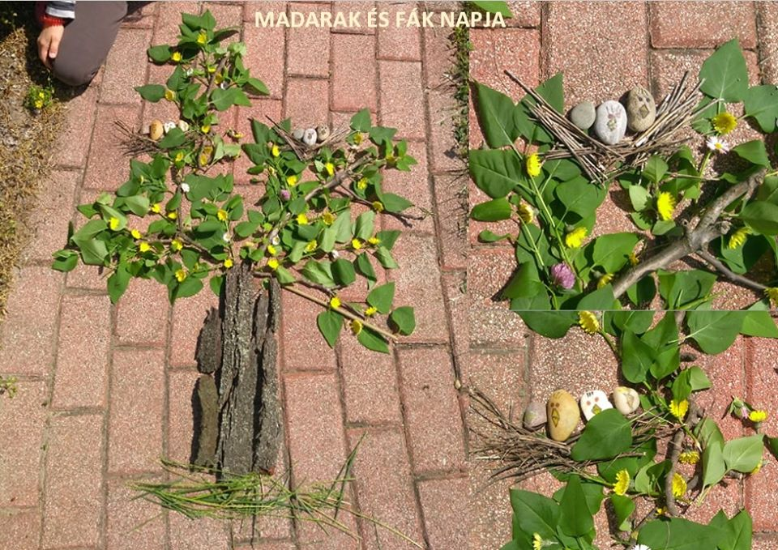 |  | Lemetszett, lehullott faágakból, levelekből, fűnyírás előtt szedett vadvirágokból készült, a fészekben kő-madárfiókákkal. Ötletes...

TANTÁRGY: Testnevelés 2.oszt.
ÓRA SORSZÁMA: 4.
TÉMA | TANKÖNYV, MUNKAFÜZET | ONLINE FORRÁS | MEGJEGYZÉS
Szabadidős sport |  |  | Szabadon választható sportágak gyakorlása

TANTÁRGY: Matematika 2.b
ÓRA SORSZÁMA: 5.
TÉMA | TANKÖNYV, MUNKAFÜZET | ONLINE FORRÁS | MEGJEGYZÉS
A tanult műveletek gyakorlása | Mf. II. 61-62. o. feladatai | https://learningapps.org/2853192 | 1. csoport számonkérése a füzetben! (szorzó és bennfoglaló tábla)

